Дистанционное обучение
объединение «Цветик-семицветик», группа 1-год обучения.
Тема: «Аппликация из цветной бумаги «Чудо-дерево», из цветных ладошек».
Цель: - развитие творческого воображения, мелкой моторики, творческой фантазии обучающихся.
Материалы и инструменты: цветная бумага, ножницы, клей карандаш, простой карандаш, альбомный лист.
Содержание занятия:
Технология выполнения аппликации «Чудо-дерево», из цветных ладошек.
1-й этап. Выбор цветной бумаги, цвета могут быть разные (красный оранжевый, зеленый, желтый, розовый и т.п.) Для ствола дерева выбираем коричневый цвет бумаги.
2-й этап. Кладем свою ладошку на лист цветной бумаги и обводим её простым карандашом.
3-этап. Вырезаем нарисованные цветные ладошки ножницами.
4-этап. Располагает вырезанные ладошки на альбомном листе, в виде дерева, приклеиваем ствол, а за тем листья.
Примерные варианты аппликации «Чудо-дерево».
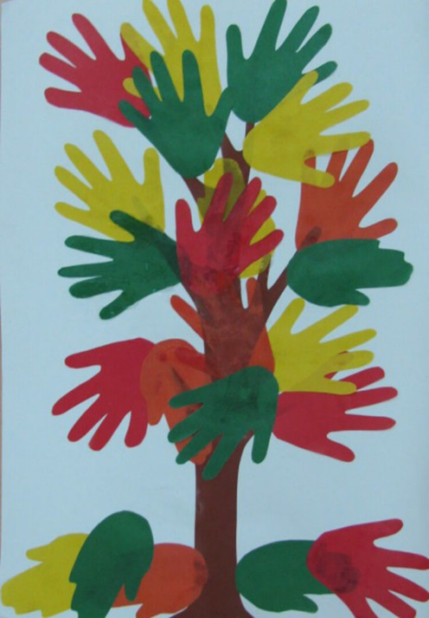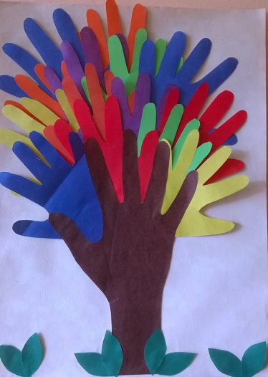

Готовые детали для «Чудо-дерева»
